linux 基础

创建文件或目录

mktemp

mktemp /tmp/xxx

-d 创建目录

信号

kill –signal pid

1 hup

2 int

9 kill

15 term

脚本中能实现信号捕捉，但是9和15不能捕捉

trap命令 ： trap command

## 任务计划

1. 在未来的某个时间点执行一次任务

at 需要指定时间

batch 不需要指定时间，在系统选择较空闲的时间去执行

at 时间

at > command

at > ctrl+d

指定时间

绝对时间 now+一个数字 单位：minutes,hours,days,weeks

模糊时间 noon,…

命令执行的结果，将以邮件的形式发送给安排任务的用户

如： job 1 at now+1minutes

job 2 at now+2minutes

at –l 显示作业列表

at –d 作业号 删除作业

at –d 1

1. 周期性的执行某一个任务

cron ： 自身是一个不间断运行的服务，如果关机了，就不能执行

anacron : cron的补充，能够实现让cron 以为各种原因在过去的时间改执行而没有能够执行的任务，恢复正常的时候执行一次。

cron：

系统cron任务： /etc/crontab 7个段

分钟 小时 天 月 周 用户 任务

用户cron任务 :/var/spool/cron/username 6个段

分钟 小时 天 月 周 任务

分钟 0-59

小时 0-23

天 1-31

月 1-12

周 0-7 ，0和7都表示周日

时间通配表示：

* ：表示所有有效值

3 * * * * 每个小时的第3分钟 而不是每3分钟

3 * * * 7 每个周日的每个小时的第3分钟

13 12 * * * 每天的12点13分执行

13 12 * * 5 每周5的12点13分执行

13 12 6 * 3 每月6号的星期3的12点13分执行

13 12 6 7 * 每年7月6号12点13分执行

, ：表示离散时间段

10,40 * * * * 每小时第10分和第40分执行 执行两次

10,40 02 * * 2,5 每周2每周5的2点的第10分和第40分执行

-：表示连续时间点

10,40 02 * * 2-5 每周2到周5的的2点第10分和第40分执行

/ : 对应取值范围内没多久执行一次

*/3 * * * * 每3分钟执行一次

5 */2 * * * 每2小时在第5分钟执行一次

5 12 */2 * * 每2天执行一次

执行的结果将以邮件的方式发送给管理员

cron环境变量

cron执行的所有命令都去path环境变量指定的路径下去找

path: /bin /sbin /usr/bin /usr/sbin

用户的任务管理：

crotab

–l 列出当前用户的所有cron任务

–e 编辑

–r 移除所有任务

-u USERNAME 管理其他用户的任务,管理员可用

crotab –u tomcat -e

## linux上的日志系统

syslog

syslog-ng

syslog服务：

syslogd :系统，非内核产生的信息

klogd: 内核，专门负责记录内核产生的信息

配置文件 ： /etc/syslog.conf

kernel --> 物理终端（/dev/console）-- > /var/log/dmesg

#dmesg

#cat /var/log/dmesg

/sbin/init

/var/log/messages 系统标准错误日志信息，非内核产生引导信息，各子系统产生的信息

/var/log/maillog 邮件系统产生的信息

/var/log/secure 安全管理

日志需要滚动（切割），以免文件过大，

**logrotate**

/etc/logrotate.d

## ssh协议

telnet: 远程登录协议 基于TCP 工作在23号端口

S/C

S: telnet服务端

C: telnet客户端

整个通信过程不加密

ssh – secure shell 基于TCP 工作在22号端口

认证和数据交互都是加密的，非对称加密 securet key public key

telnet ssh 都是应用层协议

ssh v1版 v2版

ssh v1 不能避免中间人攻击,不在安全

基于口令的认证

基于秘钥的认证

Linux

OpenSSH C/S

服务端： sshd 配置文件 /etc/ssh/sshd_config

客户端：ssh 配置文件 /etc/ssh/ssh_config

ssh-keygen 秘钥生成器

ssh-copy-id 将公钥传输到远程服务器

scp 垮主机安全复制工具

ssh登录

ssh 192.168.118.132

ssh –l 192.168.118.132

ssh weblogic@ 192.168.118.132 ‘ls –a /usr/local’ 不用登录到远程主机上

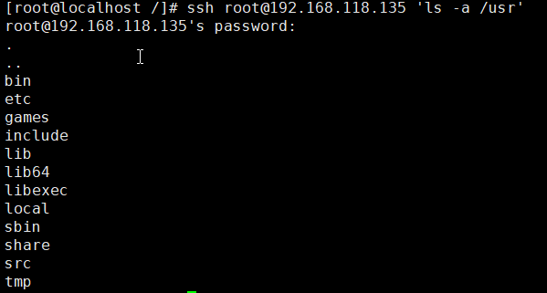

## scp

scp src dest

-r

-a

从远程主机复制到本机

scp root@192.168.118.135:~/apache-tomcat-7.0.79.tar.gz ./apache-tomcat-7.0.79.tar.gz



从本机复制到远程主机

scp ./linux-2.6.28.10.tar.gz root@192.168.118.135:/root/linux-2.6.28.10.tar.gz



ssh-keygen -t rsa -f .ssh/id-rsa -p

